העיקרון המנחה את מיון הבועות הוא עקרון של סידור רשימת נתונים על פי ערכים שלהם בסדר עולה או יורד. במיון בועות, האלגוריתם עובר על רשימת הנתונים כמה פעמים ובכל פעם מבצע החלפות של שני איברים סמוכים אם הם לא נמצאים בסדר הנכון. התהליך ממשיך כך עד שאין צורך לבצע עוד החלפות, כלומר, הרשימה ממויינת.

השם "מיון בועות" מקובל מאחר ובמהלך האלגוריתם, האיברים הגדולים "עולים" כמו בועות לפני שהם "קופצים" למקומם הנכון ברשימה. כלומר, כמו ש-בועות עולים לפני שהם מתפוצצים, כך הערכים הגדולים עולים למעלה ברשימה לפני שהם ממוקמים במקומם הנכון.

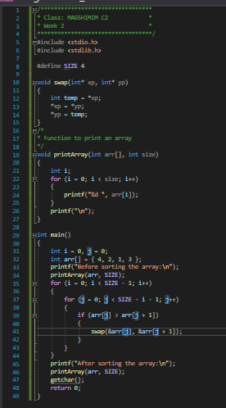

| **i** | **j** | **arr** | **arr[j]** | **arr[j + 1]** |
| --- | --- | --- | --- | --- |
| 0 | 0 | {4, 2, 1, 3} | 4 | 2 |
| 0 | 1 | {4, 2, 1, 3} | 2 | 1 |
| 0 | 2 | {2, 4, 1, 3} | 1 | 3 |
| 1 | 0 | {2, 4, 1, 3} | 2 | 4 |
| 1 | 1 | {2, 4, 1, 3} | 4 | 1 |
| 1 | 2 | {2, 1, 4, 3} | 1 | 3 |
| 2 | 0 | {2, 1, 4, 3} | 2 | 1 |
| 2 | 1 | {1, 2, 4, 3} | 2 | 4 |
| 2 | 2 | {1, 2, 4, 3} | 4 | 3 |
| 3 | 0 | {1, 2, 4, 3} | 1 | 2 |
| 3 | 1 | {1, 2, 4, 3} | 2 | 4 |
| 3 | 2 | {1, 2, 3, 4} | 3 | 4 |

הרעיון הוא לעבור על רשימה של מספרים (או פריטים אחרים) כמה פעמים ולהחליף זוג פריטים סמוכים כשהם לא מסודרים בסדר נכון. אם פריט ראשון גדול יותר מהשני, הם יחליפו מקום וימשיכו לעבור על הרשימה עד שלא יידרשו עוד החלפות. האלגוריתם עובר על הרשימה מספר פעמים שווה למספר הפריטים ברשימה פחות אחד. בכל פעם שהוא עובר על הרשימה, הוא בודק את כל הזוגות הסמוכים של פריטים ומחליף ביניהם אם נדרש. האלגוריתם עובר על הרשימה הזו כמה פעמים עד שלא נרשמות עוד החלפות בסריקה אחת של כל הרשימה.